**概要设计报告**

1. 引言

1.1编写目的

随着计算机的发展，随之而产生的许多计算机软件业在一步一步改变着人们的日常生活，包括衣、食、住、行等各个方面，但是在此发展过程中，人们对计算机行业产品的需求也在不断提高，人们对计算机产品需求的日益提高与计算机生产发展速度已经逐渐形成了矛盾，这迫切需要新一代、现代化的计算机产品的出现来满足人们的需求。因此我们以此开发项目作为实例来阐释一下如何才能以最小的代价（包括时间和金钱）来开发出高质量的软件来，以此来满足人们日益增长的需求。

问卷调查是社会学常用的研究方法,可用于描述性、解释性或探索性的研究。随着计算机技术的迅速发展, 计算机辅助问卷调查开始兴起。它的出现并不是取代传统调查方式,而是与之相辅相成,以达成最佳调查效果。但问卷如何能更加广泛的传播以及不同类别的问卷如何能精准的发布到相关人群的手中一直是困扰问卷发行的主要问题。随着移动互联网的发展，移动社交软件已经成为人们日常生活不可或缺的一部分。所以通过社交软件平台发布可以有效的解决上述问题。

本项目小组通过使用在祖国大陆最流行的社交软件-微信中的微信小程序来生成调查问卷以方便微信用户登录填写调查问卷。本项目小组基于此方案撰写软件系统总体概要设计以供天津理工大学企划与项目开发指导老师以及指导学长、学姐阅读。

1.2项目背景

本项目名称：基于微信小程序的调查问卷生成系统。

本项目为天津理工大学实训项目，是一个基于微信小程序的调查问卷生成器。

使用用户：在校大学生，有需要了解商品潜在客户的商家；

实现软件单位：天津理工大学基于微信小程序的调查问卷生成器课题小组。

其他关联软件或其他系统：MATLAB Excel，用来处理数据，进行数据分析。

腾讯云，用来存储数据。

微信开发者工具，用来编写微信小程序代码。

PhpMyAdmin，用来管理Mysql数据库。

微信公众平台，用来进行微信小程序开发管理、分析统计进入微信小程序用户数据，涵盖数据概况、实时统计、访问分析、来源分析以及生成用户画像。

1.3术语定义

1.微信小程序：英文名Mini Program，是一种不需要下载安装即可使用的应用，它实现了应用“触手可及”的梦想，用户扫一扫或搜一下即可打开应用。

2.MATLAB：MATLAB是美国MathWorks公司出品的商业数学软件，用于算法开发、数据可视化、数据分析以及数值计算的高级技术计算语言和交互式环境，主要包括MATLAB和Simulink两大部分。MATLAB是matrix&laboratory两个词的组合，意为矩阵工厂（矩阵实验室）。是由美国mathworks公司发布的主要面对科学计算、可视化以及交互式程序设计的高科技计算环境。它讲数值分析、矩阵计算、科学数据可视化以及非线性动态系统的建模和仿真等诸多强大功能集成在一个易于使用的视窗环境中，为科学研究、工程设计以及必须进行有效数值计算的众多科学领域提供了一种全面的解决方案，并在很大程度上摆脱了传统非交互式程序设计语言（如C、Fortran）的编辑模式，代表了当今国际科学计算软件的先进水平。

3.Microsoft Excel是Microsoft为使用Windows和Apple Macintosh操作系统的电脑编写的一款电子表格软件。直观的界面、出色的计算功能和图表工具，再加上成功的市场营销，使Excel成为最流行的个人计算机数据处理软件。在1993年，作为Microsoft Office的组件发布了5.0版之后，Excel就开始成为所适用操作平台上的电子制表软件的霸主。

4.腾讯云：腾讯云有着深厚的基础架构，并且有着多年对海量互联网服务的经验，不管是社交、游戏还是其他领域，都有多年的成熟产品来提供产品服务。腾讯在云端完成重要部署，为开发者及企业提供云服务、云数据、云运营等整体一站式服务方案。具体包括云服务器、云存储、云数据库和弹性web引擎等基础云服务；腾讯云分析（MTA）、腾讯云推送（信鸽）等腾讯整体大数据能力；以及QQ互联、QQ空间、微云、微社区等云端链接社交体系。这些正是腾讯云可以提供给这个行业的差异化优势，造就了可支持各种互联网使用场景的高品质的腾讯云技术平台。

5.用户画像，用户画像又称用户角色，作为一种勾画目标用户、联系用户诉求与设计方向的有效用户，用户画像在各领域得到了广泛的应用。我们在实际操作的过程中往往会以最为浅显和贴近生活的话语将用户的属性、行为与期待联结起来。作为实际用户的虚拟代表，用户画像所形成的用户角色并不是脱离产品和市场之外所构建出来的，形成的用户角色需要有代表性能代表产品的主要受众和目标群体。

6.phpMyAdmin：phpMyAdmin是一个以PHP为基础，以Web-Base方式架构在网站主机上的MySQL的数据库管理工具，让管理者可用Web接口管理MySQL数据库。借由此Web接口可以成为一个简易方式输入繁杂SQL语法的较佳途径，尤其要处理大量资料的汇入及汇出更为方便。其中一个更大的优势在于由于phpMyAdmin跟其他PHP程式一样在网页服务器上执行，但是您可以在任何地方使用这些程式产生的HTML页面，也就是于远端管理MySQL数据库，方便的建立、修改、删除数据库以及资料表。也可借由phpMyAdmin建立常用的php语法，方便编写网页时所需要的sql语法正确性。

7. MySQL：关系型数据库库管理系统。MySQL是一个关系型数据库管理系统，由瑞典MySQL AB公司开发，目前属于Oracle旗下产品。MySQL是最流行的 关系型数据库管理系统之一，在WEB应用方面，MySQL是最好的RDBMS（Relational Database Management System，关系数据库管理系统）应用软件。MySQL是一种关系数据库管理系统，关系数据库将数据保存在不同的表种，而不是将所有数据放在一个大仓库内，这样就增加了速度并提高了灵活性。MySQL所使用的SQL语言是用于访问数据库的最常用标准化语言。MySQL软件采用了双授权政策，分为社区版和商业版，由于其体积小、速度快、总体拥有成本低，尤其是开放源码这一特点，一般中小型网站的开发都选择MySQL作为网站数据库。

8.数据聚类：所谓数据聚类是指根据数据的内在性质将数据分成一些聚合类，每一聚合类中的元素尽可能具有相同的特性，不同聚合类之间的特性差别尽可能大。聚类分析的目的是分析数据是否属于各个独立的分组，使一组中的成员彼此相似，而与其他组中的成员不同。它对一个数据对象的集合进行分析，但与分类分析不同的是，所划分的类是未知的，因此，聚类分析也称为无指导或无监督的（Unsupervised）学习。聚类分析的一般方法是将数据对象分组为多个类或簇（Cluster），在同一簇中的对象之间具有较高的相似度，而不同簇中的对象差异较大。由于聚类分析的上述特征，在许多应用中，对数据集进行了聚类分析后，可将一个簇中的各数据对象作为一个整体对待。数据聚类（Cluster analysis）是对于静态数据分析的一门技术，在许多领域受到广泛应用，包括机器学习，数据挖掘，模式识别，图像分析以及生物信息。

9．DBA：数据库管理员（Database Administrator，简称DBA），是从事管理和维护数据库管理系统（DBMS）的相关工作人员的统称，属于运维工程师的一个分支，主要负责业务数据库从设计、测试到部署交付的全生命周期管理。DBA的核心目标是保证数据库管理系统的稳定性、安全性、完整性和高性能。DBA的主要职责是运维和管理数据库管理系统，侧重于运维管理。

10．Session：在计算机中，尤其是在网络应用中，称为“会话控制”。Session对象存储特定用户会话所需的属性及配置信息。这样，当用户在应用程序的Web页之间跳转时，存储在Session对象中的变量将不会丢失，而是在整个用户会话中一直存在下去。当用户请求来自应用程序的Web页时，如果该用户还没有会话，则Web服务器将自动创建一个Session对象。当会话过期或被放弃后，服务器将终止该会话。Session对象最常见的一个用法就是存储用户的首选项。例如，如果用户指明不喜欢查看图形，就可以将该信息存储在Session对象中。

11．php：PHP（外文名Hypertext Preprocessor，中文名：“超文本预处理器“）是一种通用开源脚本语言。语法吸收了C语言、Java和Perl的特点，利于学习，使用广泛，主要适用于Web开发领域。PHP独特的语法混合了C、Java、Perl以及PHP自创的语法。它可以比CGI或者Perl更快速地执行动态网页。用PHP做出的动态页面与其他的编程语言相比，PHP是将程序嵌入到HTML（标准通用标记语言下的一个应用）文档中去执行，执行效率比完全生成HTML标记的CGI要高许多；PHP还可以执行编译后代码，编译可以达到加密和优化代码运行，使代码运行更快。

12．Js：Javascript是一种直译式脚本语言，是一种动态类型、弱类型、基于原型的语言，内置支持类型。它的解释器被称为JavaScript引擎，为浏览器的一部分，广泛用于客户端的脚本语言，最早是在HTML（标准通用标记语言下的一个应用）网页上使用，用来给HTML网页增加动态功能。在此是为微信小程序增加动态与交互功能。

13．wxml：wxml（WeiXin Markup Language）是微信框架设计的一套标签语言，结合基础组件、事件系统，可以构建出页面的结构。

14．wxss：wxss（WeiXin Style Sheets）是微信的一套样式语言，用于描述WXML的组件样式。WXSS用来决定WXML的组件应该怎么显示。为了适应广大的前端开发者，WXSS具有CSS大部分特性。同时为了更适合开发微信小程序，WXSS对CSS进行了扩充以及修改。

1.4参考资料，参考文献

1. phpMaAdmin定义-百度百科：

<https://baike.baidu.com/item/PhpMyAdmin/9624049?fr=aladdin>

2. MySQL定义-百度百科：

<https://baike.baidu.com/item/mySQL/471251?fr=aladdin>

3.《微信小程序开发入门与实践》清华大学出版社出版 雷磊

4．《软件工程导论》清华大学出版社 朱少民

5．微信小程序-百度百科：

<https://baike.baidu.com/item/%E5%BE%AE%E4%BF%A1%E5%B0%8F%E7%A8%8B%E5%BA%8F/20171697?fr=aladdin>

6．MATLAB-百度百科：

<https://baike.baidu.com/item/MATLAB/263035?fr=aladdin>

7．Microsoft Office Excel百度百科：

<https://baike.baidu.com/item/Microsoft%20Office%20Excel/1448703?fr=aladdin>

8．腾讯云-百度百科：

<https://baike.baidu.com/item/%E8%85%BE%E8%AE%AF%E4%BA%91/9905046?fr=aladdin>

9．用户画像-百度百科：

<https://baike.baidu.com/item/%E7%94%A8%E6%88%B7%E7%94%BB%E5%83%8F/22085710?fr=aladdin>

10．概要设计说明书范例及模板-百度文库-By 最爱lxxy

<https://wenku.baidu.com/view/06b1e3ab85868762caaedd3383c4bb4cf7ecb7bd.html>

11．概要设计-百度百科：

<https://baike.baidu.com/item/%E6%A6%82%E8%A6%81%E8%AE%BE%E8%AE%A1/9827718>

12．数据聚类-百度百科：

<https://baike.baidu.com/item/%E6%95%B0%E6%8D%AE%E8%81%9A%E7%B1%BB/2335124>

13．微信对手机配置要求：

<https://zhidao.baidu.com/question/2009992975776493508.html>

14．数据库管理员定义-百度百科：

<https://baike.baidu.com/item/%E6%95%B0%E6%8D%AE%E5%BA%93%E7%AE%A1%E7%90%86%E5%91%98/1216449>

15．Session定义-百度百科：

<https://baike.baidu.com/item/session/479100?fr=aladdin>

16．Php定义-百度百科：

<https://baike.baidu.com/item/PHP/9337?fr=aladdin>

17．Js定义-百度百科：

<https://baike.baidu.com/item/javascript/321142?fromtitle=js&fromid=10687961&fr=aladdin>

18．<https://www.jianshu.com/p/015d0e998196>

19．<https://developers.weixin.qq.com/miniprogram/dev/framework/view/wxss.html>

2.任务概述

2.1目标

此微信小程序调查问卷系统是根据用户扫描微信小程序的小程序码进入微信小程序调查问卷，进行问卷的填写与提交，数据搜集完成后进行数据聚类然后将相应的数据集与商品进行绑定来对潜在用户进行推荐。微信调查问卷管理员可以登录微信小程序进行问卷问题的修改。

2.2运行环境

微信小程序硬件环境：

安卓手机：系统要求：安卓4.0以上系统适用屏幕像素：通用；

iPhone：系统要求：iPhone6.1-iPhone8.0以上系统适用屏幕像素：通用；

iPad：系统要求：iPad6.1-iPad8.0以上系统适用屏幕像素：通用；

windows phone8版手机：系统要求：Windows Phone8.0以上系统适用屏幕像素：通用。

微信小程序软件环境：

微信平台上运行

数据库：5.7.18-MySQL Community Server（GPL）

2.3需求概述

此微信小程序包含三部分：

1. 微信小程序用户登录进入调查问卷，通过提前设定好的问卷或者微信小程序问卷管理员修改过的问卷进行填写，将填写过后的数据传输到腾讯云的数据库中。
2. 微信小程序问卷管理员修改调查问卷，问卷管理员通过微信小程序上进行管理员登录，验证账号与密码后进行调查问卷的修改。
3. 数据库管理员从数据库导出数据进行数据分析，将数据聚类并实施相应的推荐功能。

2.4条件和限制

此微信小程序调查问卷是基于微信账户来进行登录，需要有微信平台的支持。小程序用户可能会恶意填写一些虚假数据或者随意填写数据，来影响后期数据聚类的精确性。

3总体设计

3.1处理流程

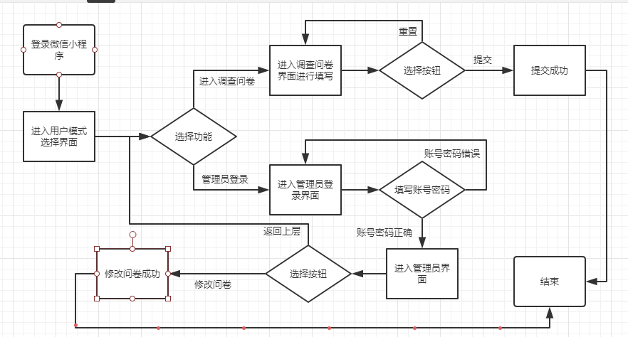

首先进入微信小程序用户身份选择界面：普通用户可点击进入调查问卷进行问卷的填写，问卷管理员可点击管理员登录按钮进行管理员登录。

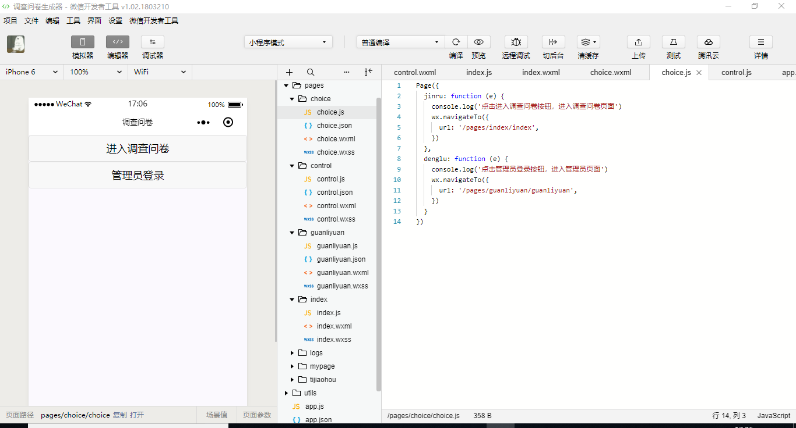

其次，进入调查问卷的用户可根据问题和备选项来进行问卷的填写：

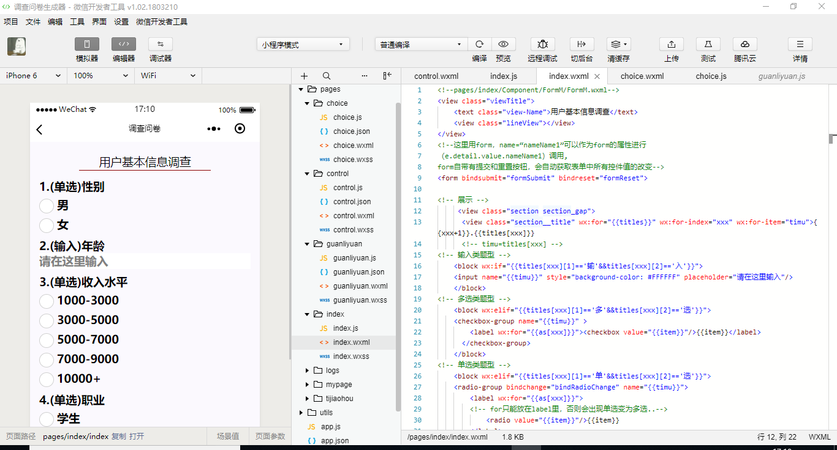

接着，填写问卷完毕后点击提交出现提交成功界面：

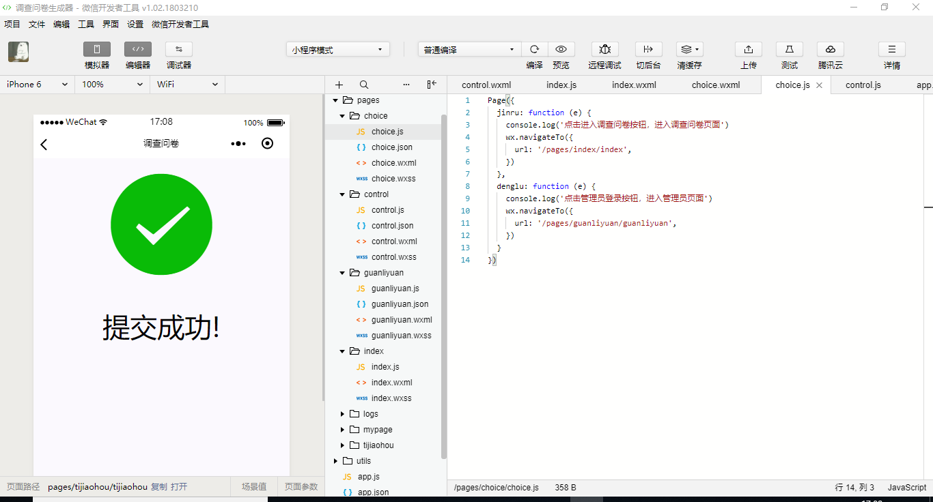

如果点击管理员登录按钮，将进入管理员登录的界面，如果账号密码输入错误会进行提示：

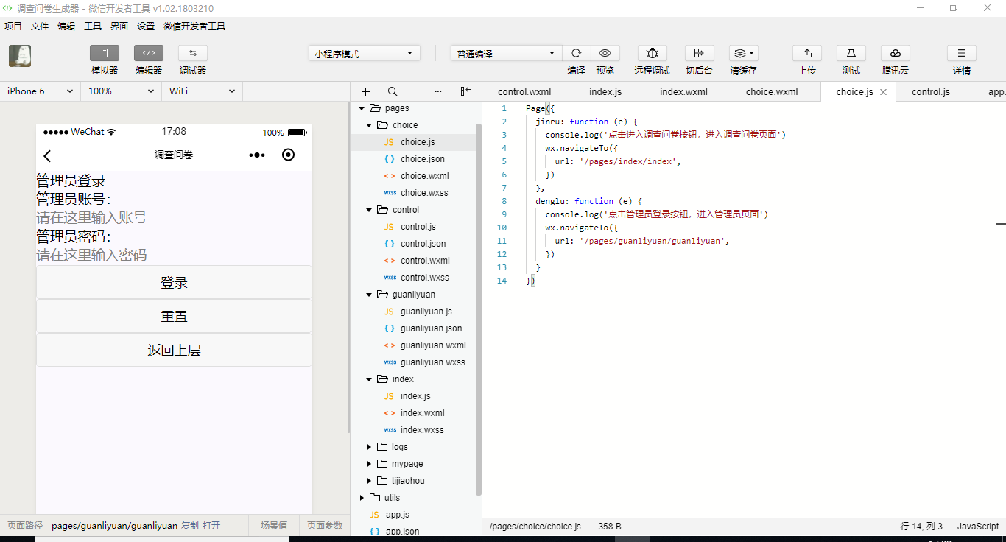

如果问卷管理员账号密码输入成功，那么进入管理员修改问卷的界面：

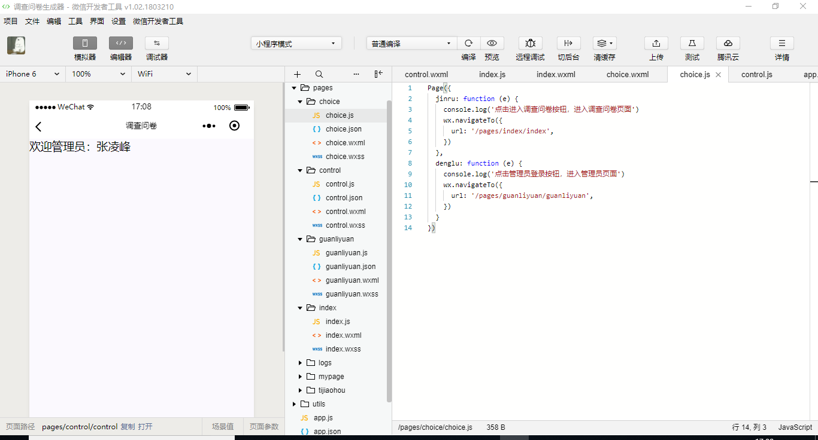

此部分正在开发中，因此只显示欢迎管理员。

另外，管理员是由数据库管理员DBA来创建的。

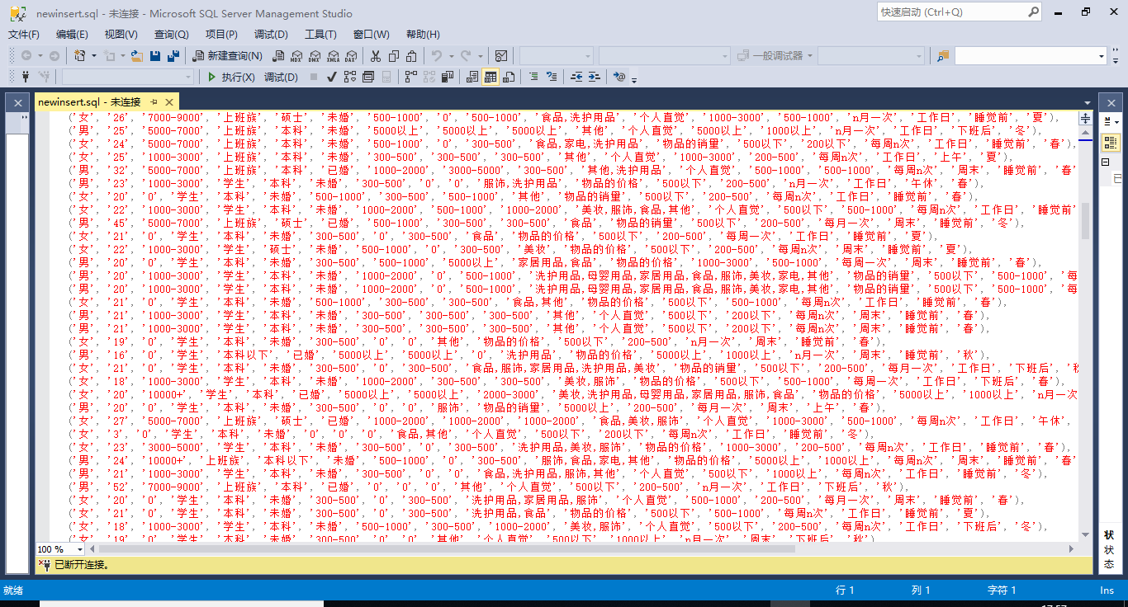

将搜集到的数据导出，进行分析。此数据是微信小程序调查问卷第一版本搜集到的大概200多条数据，后来进行简单的数据统计：

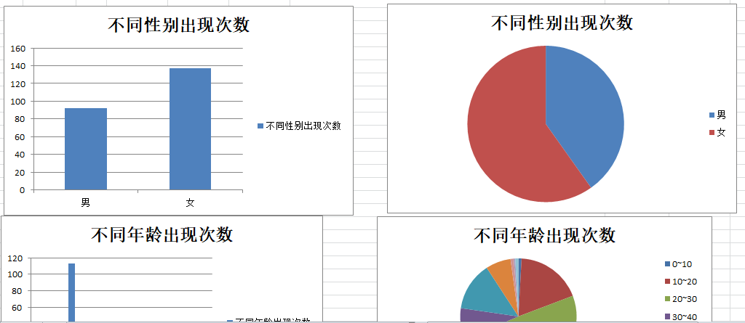

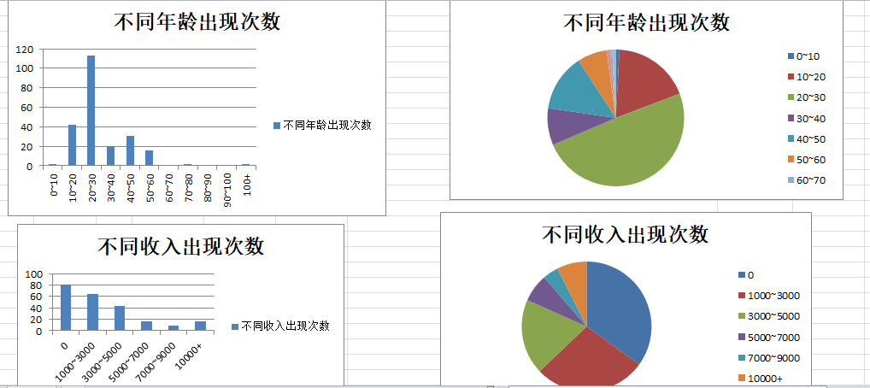

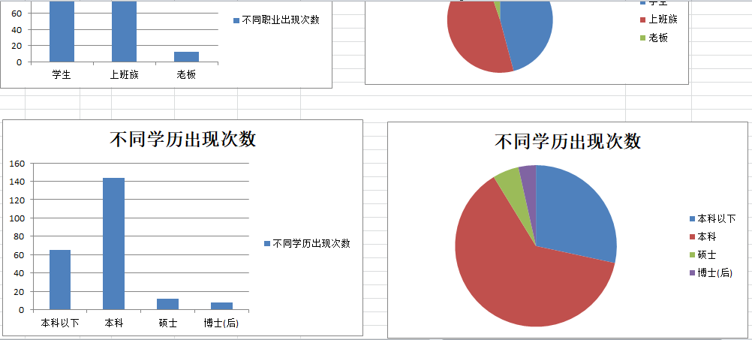

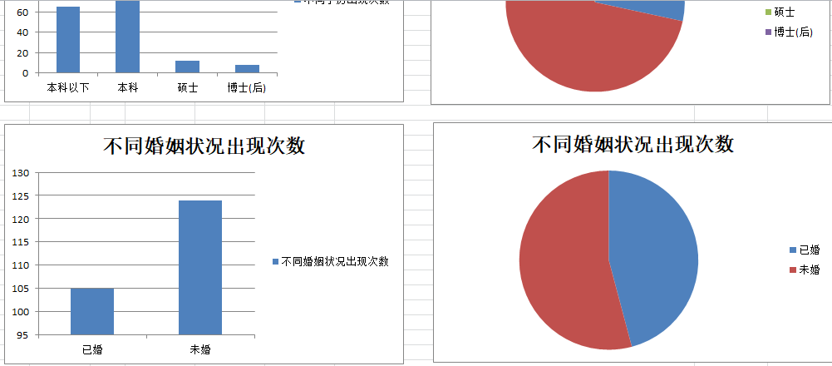

最后，将这些数据进行聚类之后运用到推荐算法中（尚在研究）。

下图为微信小程序第一版本小程序码（微信可直接扫码进入）



3.2总体结构和模块外部设计

|  |  |
| --- | --- |
| 模块编号 | 模块名称 |
| M1 | 用户填写调查问卷 |
| M2 | 管理员修改调查问卷 |
| M3 | 利用数据进行数据分析 |

3.3功能分配：表明各项功能与程序结构的关系

1．用户调查问卷填写

·用户填写提交调查问卷

2．问卷管理员

·管理员查看当前问题表

·管理员对问题表进行修改

1. 数据库DBA

·增加删除管理员

·将数据库数据导出

·对数据库所有数据的管理操纵

1. 数据分析

·将数据利用数据聚类进行聚类分析

·将数据进行数据归类进行数据表的显示

4接口设计

4.1外部接口

1．微信小程序的AppID通过与腾讯云进行绑定，通过phpMyAdmin登录相应的数据库来操纵腾讯云中数据库。

2．微信小程序通过被发布产生小程序码通过微信来扫码进入调查问卷

3．PhpMyAdmin提供将数据导出的功能，可以用其他数据分析软件将数据导入后进行分析

4.2内部接口

1．微信小程序通过点击按钮进行页面的跳转

2．通过代码连接数据库并对数据库进行查询

3．利用form表单将用POST方式提交的数据进行转递

4．一些必要的数据为了跨页面访问进行微信小程序app.js中全局变量globalData的方式进行声明，模拟了session的部分功能。

4.3模块之间的接口

微信提供了丰富的API供我们使用：

wx.getStroageSync接口：此接口从本地缓存中同步获取指定key对应的内容将data存储在本地缓存中指定的key中，会覆盖掉原来该key对应的内容，这是一个同步接口，展示本地存储能力。

wx.login接口：调用接口获取登录凭证（code）进而换取用户登录态信息，包括用户的唯一标识（openid）及本次登录的会话密钥（session_key）等。用户数据的加解密通讯需要依赖会话密钥完成。

wx.getSetting接口：获取用户的当前设置。

wx.getUserInfo接口：获取用户信息。

wx.navigateTo接口：保留当前页面，跳转到应用内的某个页面。使用wx.navigateBack可以返回到原页面。

wx.request接口：发起网络请求。通过此接口，可以实现微信小程序前后台的交互以及数据交换。

5数据结构设计

5.1逻辑结构设计

问卷管理员（账号，密码，昵称）；

问题表（问题ID，问题名，问题可选项1，问题可选项2，…，问题可选项n）；

问题答案表名对应表（ID，新答案表名，新问题表名，新问题表创建管理员ID）；

微信用户（ID）；

问题搜集数据表（ID，问题1答案，问题2答案，…，问题n答案）；

5.2物理结构设计

管理员administrator表：

|  |  |  |  |  |  |
| --- | --- | --- | --- | --- | --- |
| 字段名 | 数据类型 | 长度 | 主键 | 非空 | 描述 |
| account | varchar | 10 | 是 | 是 | 管理员账号 |
| password | varchar | 10 | 否 | 是 | 管理员密码 |
| name | varchar | 15 | 否 | 是 | 管理员昵称 |

问题questions表：

|  |  |  |  |  |  |  |
| --- | --- | --- | --- | --- | --- | --- |
| 字段名 | 数据类型 | 长度 | 主键 | 非空 | 默认值 | 描述 |
| id | int | 200 | 是 | 是 | 无 | 问题标识符id |
| questionname | varchar | 200 | 否 | 否 | NULL | 问题名 |
| A | varchar | 200 | 否 | 否 | NULL | 答案A |
| B | varchar | 200 | 否 | 否 | NULL | 答案B |
| C | varchar | 200 | 否 | 否 | NULL | 答案C |
| D | varchar | 200 | 否 | 否 | NULL | 答案D |
| E | varchar | 200 | 否 | 否 | NULL | 答案E |
| F | varchar | 200 | 否 | 否 | NULL | 答案F |
| G | varchar | 200 | 否 | 否 | NULL | 答案G |
| H | varchar | 200 | 否 | 否 | NULL | 答案H |

用户搜集数据newinsert表：

|  |  |  |  |  |  |  |
| --- | --- | --- | --- | --- | --- | --- |
| 字段名 | 数据类型 | 长度 | 主键 | 非空 | 默认值 | 描述 |
| Id | int | 200 | 是 | 是 | 无 | 数据id |
| One | Varchar | 200 | 否 | 是 | NULL | 问题1答案 |
| Two | Varchar | 200 | 否 | 是 | NULL | 问题2答案 |
| … | varchar | 200 | 否 | 是 | NULL | 问题…答案 |

问题答案表名对应表relation：

|  |  |  |  |  |  |
| --- | --- | --- | --- | --- | --- |
| 字段名 | 数据类型 | 长度 | 主键 | 非空 | 描述 |
| id | Int | 200 | 是 | 是 | 标识符id |
| QuestionTable | Varchar | 20 | 否 | 是 | 问题表名 |
| insertTable | Varchar | 20 | 否 | 是 | 用户数据表名 |
| AdminAccount | varchar | 20 | 否 | 是 | 修改此问卷管理员号 |

5.3数据结构与程序的关系

1．调查问卷调用问题questions表（默认表）中的数据来进行显示。

2．调查问卷用户进行调查问卷提交后，数据会插入到用户搜集数据NewInsert表（默认表）中。

3．管理员进行登录时需要进行对管理员Administrator表的查询确保管理员账号密码是否正确输入。

4．管理员对数据表进行更改后，会生成一个新的问题表，以及一个新的答案搜集表，以及问题与答案对应表，每次调查问卷为最新问题表中的内容，插入数据到最新的答案搜集表中。

6运行设计

6.1运行模块的组合

不同的模块分别显示在不同的页面以及相对应的后台php文件中，每个页面都有相应的js，wxml，wxss代码。各个功能模块通过页面的跳转来进行组合。每个模块页面的排序方式次序根据app.json文件中界面的设置的次序来确定。

6.2运行控制

微信小程序用户可以进入页面进行身份选择，进入调查问卷回答问题或者进入管理员界面修改调查问卷。

6.3运行时间

用户登录小程序网络通畅的情况下，界面跳转时间通常<2s

7出错处理设计

7.1出错输出信息

1．调查问卷填写出错后会提示未完成所有问题导致不能提交，避免了无效数据进入数据库。

2．管理员登录账号密码输入错误时会提示相应错误使非法用户不能进入管理员页面。

3．数据库连接错误会提示数据库连接失败。

7.2出错处理对策

调查问卷以及管理员登录相应数据输入的错误可以重新输入正确内容后进行相应的操作。

8安全保密设计

访问安全：

只有数据库管理员登录phpMyAdmin才有对所有表进行增删改查的操作的所有权限。

微信小程序用户只有查看最新表的权限，以及向数据表插入自己的回答问题的权限，无其他权限。

微信小程序调查问卷管理员能够查看最新调查问卷，能够修改此调查问卷来创建一个新的调查问卷表以及新的插入数据表，不能对原表进行增删改查操作，同时也不能查看微信小程序用户插入的数据。

只有微信小程序调查问卷管理员输入正确的管理员账号与密码后才能进入管理员界面。

网络安全：

微信小程序request网络请求仅支持采用https，包含url校验、域名校验、发起请求和处理相应结果，确保了微信小程序的网络安全。

传输安全：

微信小程序的form表单进行的传输均为POST加密传输，确保数据的传输安全。

备份安全：

PhpMyAdmin有数据导出与导入的功能，一定时期内将数据进行导出进行备份来确定数据库数据的备份安全。

数据安全：

数据库中将数据进行数据约束条件的设置来确保用户输入的数据为有效的数据，以及在微信小程序前台进行数据验证来确保插入数据的合法性。

9维护设计

本微信小程序调查问卷的开发均根据微信小程序开发规范进行开发，并充分考虑小程序后续的维护与升级，并且每个模块间关联性小，易于独立维护。本微信小程序已发布没有管理员操作的第一版本，具有问卷管理员的功能尚在开发中。